Informatiebehoefte

Naam: Luca Dowden

Leerlingnummer: 1038179

Datum: 30/10/2019

Versie: 0.1

Inhoudsopgave

Inleiding 3

Bedrijf 4

Probleemstelling 5

Doelgroep(en) 5

Vormgeving 6

Informatie 6

Overig 7

|  |  |  |  |  |
| --- | --- | --- | --- | --- |
| Versie | Datum | Opmerking | Auteur | Definitief |
| 0.1 | 30-10-2019 | Begin informatiebehoefte | Luca Dowden | Niet definitief |

# **Inleiding**

Mijn naam is Luca Dowden en ik werk bij NewApps als applicatie- en media ontwikkelaar. Ik ben juniorontwikkelaar bij NewApps. In 30 jaar tijd is ons bedrijf uitgegroeid tot een groot bedrijf. De accountmanagers halen opdrachten binnen. De projectleiders voeren samen met applicatieontwikkelaars de opdrachten uit. Dit gebeurt in de vorm van projectteams. Ik ben lid van het projectteam Excellent Taste. Dit team gaat een webapplicatie of een app ontwerpen. In opdracht van de projectleider D. van Boven maak ik het ontwerp van de applicatie. Hierin is de door Excellent Taste gewenste functionaliteit opgenomen.

In dit bestand kunt u alles te weten komen over het bedrijf, de probleemstelling, de doelgroep van het project, de vormgeving, informatie en de projectgrenzen.

# **Bedrijf**

We gaan dit project te werk met een agile methode (scrum). Scrum wordt vaak gebruikt bij producten waarvan de klant c.q. gebruiker nog niet goed weet wat hij wil en waarbij men al doende leert om de eisen en wensen beter te beschrijven en in bruikbare producten om te zetten. Vaak weet men pas wat men wil als men het eerste product, het prototype, ziet en dan worden alsnog de eisen aangepast. Scrum heeft de flexibiliteit om met laat wijzigende eisen en wensen om te gaan.

De hoofdgebruikers van deze applicatie word de owner, manager, floor manager en head waiter of host omdat zei uiteindelijk gaan over de bestellingen en tafelreserveringen.

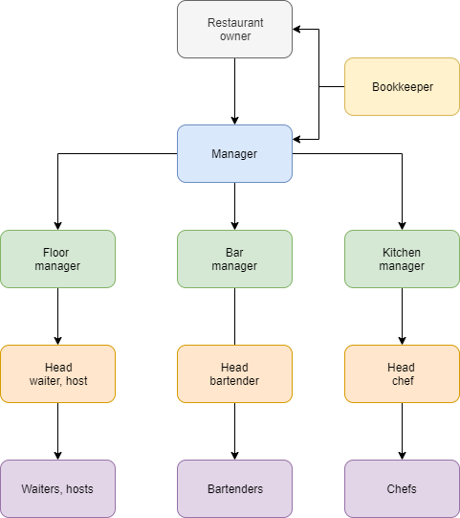

# **Probleemstelling**

L. Verhoeven is eigenaar van het restaurant Excellent Taste. Hij heeft gemerkt dat de bediening veel fouten maakt bij het noteren van tafelreserveringen. Het aannemen van tafelreserveringen gebeurt nu op papier in een grote agenda. De bestellingen worden wel geautomatiseerd verwerkt. Helaas is het niet mogelijk om met dat systeem ook tafelreserveringen te registeren.

Daarom wil hij bestellingen en tafelreserveringen opnieuw automatiseren. Hij is er nog niet uit of dat in de vorm van een webapplicatie of door een app moet. L. Verhoeven heeft NewApps benaderd voor de ontwikkeling van een bestel- en reserveringsapplicatie.

# **Doelgroep(en)**

De applicatie zal voornamelijk worden gebruikt door de volgende doelgroepen:

* klanten die een bestelling plaatst of een tafel wilt reserveren.

|  |  |  |  |
| --- | --- | --- | --- |
| **Functie** | **Naam** | **Email** | **Telefoon Nummer** |
| Eigenaar, opdrachtgever | L. Verhoeven | [LVerhoeven@excellent.com](mailto:LVerhoeven@excellent.com) | 06 11 11 11 11 |
| Projectleider | D. van Boven | [DBoven@newapps.com](mailto:DBoven@newapps.com) | 06 11 11 11 12 |
| Floor manager | Kolonel Dex | [KDex@excellent.com](mailto:KDex@excellent.com) | 06 11 11 11 13 |
| Head waiter,host | Nyama Masra | [NMasra@excellent.com](mailto:NMasra@excellent.com) | 06 11 11 11 14 |
| Programmeur, junior applicatieontwikkelaar | Luca Dowden | [1033547@excellent.com](mailto:1033547@excellent.com) | 06 22 22 22 22 |

# **Vormgeving**

Vraag stellen!?

# **Informatie**

Het systeem geeft verschillende overzichten/rapportages met informatie zoals: een overzicht van alle bestellingen, zowel als de klanten, gebruikers/personeel, producten.

Hieronder een voorbeeld van het verhuur proces visueel weergegeven:

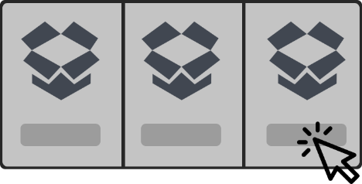

Er worden bestellingen gedaan door de klant en de prijs die vooraf bepaald is word verwerkt in het winkelmandje van de klant.



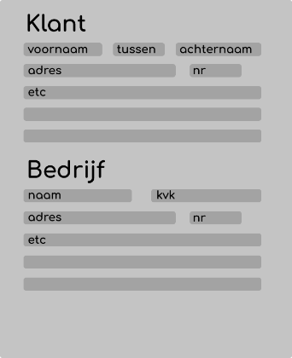Er word een formulier ingevuld met de gegevens van de

klant en eventueel gegevens van het bedrijf in het geval

van een bedrijf.



Als alles goed verloopt worden de gegevens in de database opgeslagen en kunnen die opgehaald of

gewijzigd worden voor andere processen.

Hier het volgende voorbeeld voor het proces van klant/gebruiker/contract/product overzichten:



Er word een verzoek naar de database gestuurd om informatie op te halen voor het genereren van een overzicht.

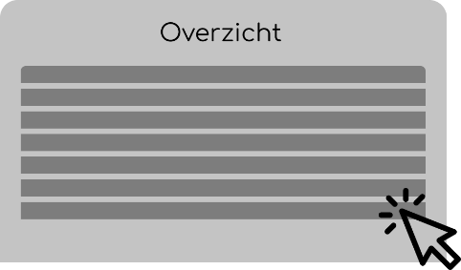

Er word voor een gegeven een functie of een formulier opgehaald.



De functie of formulier word uitgevoerd en de wijzigingen worden doorgegeven aan de database.

# **Overig**

Ik ben nog niet aan het programmeren, dit is maar een uitsluitend ontwerp.

|  |  |  |  |
| --- | --- | --- | --- |
| Must have | Should have | Could have | Won’t have |
| - moet een database bevatten.  - moet NAW van de klant, eventueel bedrijfsgegevens (NAW-bedrijf, KVK) zowel als financiële situatie kunnen opslaan en verwerken in een contract met een relatie tot bepaalde productgegevens en dat kunnen opslaan.  - moet de geg | - een duidelijke voorpagina  - een professionele uitstraling.  - login en accountfuncties voor gebruikers zowel als klanten.  - | - Logo | - webhosting en domein |